 |  | F  TG/192/1  ORIGINAL : anglais  DATE : 9 avril 2003
UNION INTERNATIONALE POUR LA PROTECTION DES OBTENTIONS VÉGÉTALES
GENÈVE

 | POMMIER ORNEMENTAL  (Malus Mill.) | *

PRINCIPES DIRECTEURS

POUR LA CONDUITE DE L’EXAMEN

DE LA DISTINCTION, DE L’HOMOGÉNÉITÉ ET DE LA STABILITÉ

Autre(s) nom(s) commun(s)* :

latin | anglais | français | allemand | espagnol
Malus Mill. | Ornamental Apple | Pommier ornemental | Zierapfel | Manzano ornamental

DOCUMENTS CONNEXES

Ces principes directeurs doivent être interprétés en relation avec le document TG/1/3, “Introduction générale à l’examen de la distinction, de l’homogénéité et de la stabilité et à l’harmonisation des descriptions des obtentions végétales” (ci-après dénommé “introduction générale”) et les documents “TGP” qui s’y rapportent.

SOMMAIRE PAGE

1. Objet de ces principes directeurs 3
2. Matériel requis 3
3. Méthode d’examen 3
3.1 Durée des essais 3
3.2 Lieu des essais 3
3.3 Conditions relatives à la conduite de l’examen 3
3.4 Protocole d’essai 4
3.5 Nombre de plantes ou parties de plantes à examiner 4
3.6 Essais supplémentaires 4
4. Examen de la distinction, de l’homogénéité et de la stabilité 4
4.1 Distinction 4
4.2 Homogénéité 5
4.3 Stabilité 5
5. Groupement des variétés et organisation des essais en culture 5
6. Introduction du tableau des caractères 6
6.1 Catégories de caractères 6
6.2 Niveaux d’expression et notes correspondantes 6
6.3 Types d’expression 6
6.4 Variétés indiquées à titre d’exemple 6
6.5 Légende 6
7. Tableau des caractères 7
8. Explications du tableau des caractères 18
8.1 Explications portant sur plusieurs caractères 18
8.2 Explications concernant certains caractères 19
9. Bibliographie 22
10. Questionnaire technique 23

Objet de ces principes directeurs
Ces principes directeurs d’examen s’appliquent à toutes les variétés de pommier ornemental, Malus Mill., de la famille des rosacées.

Matériel requis
2.1 Les autorités compétentes décident de la quantité de matériel végétal nécessaire pour l’examen de la variété, de sa qualité ainsi que des dates et lieux d’envoi. Il appartient au demandeur qui soumet du matériel provenant d’un pays autre que celui où l’examen doit avoir lieu de s’assurer que toutes les formalités douanières ont été accomplies et que toutes les conditions phytosanitaires sont respectées.

2.2 Le matériel doit être fourni sous forme d’arbres de trois ans greffés sur un porte-greffe.

2.3 La quantité minimale de matériel végétal à fournir par le demandeur est de :

5 arbres.

2.4 Le matériel végétal doit être manifestement sain, vigoureux et indemne de tout parasite ou maladie importants. Le nom du porte-greffe doit être indiqué lors de la remise du matériel végétal. Les autorités compétentes peuvent prescrire le porte-greffe sur lequel la variété devra être greffée.

2.5 Le matériel végétal ne doit pas avoir subi de traitement susceptible d’influer sur l’expression des caractères de la variété, sauf autorisation ou demande expresse des autorités compétentes. S’il a été traité, le traitement appliqué doit être indiqué en détail.

Méthode d’examen

3.1 Durée des essais
En règle générale, la durée minimale des essais doit être de deux cycles de végétation indépendants. Aux fins des présents principes directeurs, un cycle de végétation désigne un cycle de fructification.

3.2 Lieu des essais
En règle générale, les essais doivent être conduits en un seul lieu. Si ce lieu ne permet pas de faire apparaître certains caractères de la variété qui sont utiles pour l’examen DHS, un lieu supplémentaire d’essai est admis.

3.3 Conditions relatives à la conduite de l’examen
3.3.1 Les essais doivent être conduits dans des conditions assurant une croissance satisfaisante pour l’expression des caractères pertinents de la variété et pour la conduite de l’examen. En particulier, une récolte de fruits satisfaisante doit être produite pendant deux cycles de fructification au moins.

3.3.2 Étant donné les variations de la lumière solaire, les déterminations de la couleur avec un code de couleurs doivent être faites dans une enceinte avec une lumière artificielle ou au milieu de la journée, dans une pièce sans rayon de soleil direct. La distribution spectrale de la source de lumière artificielle doit être conforme à la norme CIE de la lumière du jour définie conventionnellement D 6 500 et rester dans les limites de tolérance du “British Standard 950”, partie I. Les déterminations doivent être faites en plaçant la partie de plante sur un fond de papier blanc.

3.4 Protocole d’essai
3.4.1 Les essais doivent être conçus de telle sorte que l’on puisse prélever des plantes ou parties de plantes pour effectuer des mesures ou des dénombrements sans nuire aux observations ultérieures qui doivent se poursuivre jusqu’à la fin de la période de végétation.

3.4.2 Chaque essai doit être conçu de manière à porter au total sur cinq arbres au moins.

3.5 Nombre de plantes ou parties de plantes à examiner
Sauf indication contraire, toutes les observations doivent porter sur cinq arbres ou parties de plantes prélevées sur chacun des cinq arbres. S’agissant des parties de plantes, le nombre devant être prélevé sur chaque arbre est de deux.

3.6 Essais supplémentaires
Des essais supplémentaires peuvent être établis pour l’observation de caractères pertinents.

Examen de la distinction, de l’homogénéité et de la stabilité

4.1 Distinction

4.1.1 Recommandations générales

Il est particulièrement important pour les utilisateurs de ces principes directeurs d’examen de consulter l’introduction générale avant toute décision quant à la distinction. Cependant, il conviendra de porter une attention particulière aux points ci-après.

4.1.2 Différences reproductibles

La durée minimale des essais recommandée sous la section 3.1 tient compte, d’une manière générale, de la nécessité de s’assurer que les différences éventuellement observées dans un caractère sont suffisamment reproductibles.

4.1.3 Différences nettes

La netteté de la différence entre deux variétés dépend de nombreux facteurs, et notamment du type d’expression du caractère examiné, selon qu’il s’agit d’un caractère qui par son expression est un caractère qualitatif, un caractère quantitatif ou encore un caractère pseudo-qualitatif. Il est donc important que les utilisateurs de ces principes directeurs d’examen soient familiarisés avec les recommandations contenues dans l’introduction générale avant toute décision quant à la distinction.

4.2 Homogénéité
4.2.1 Il est particulièrement important pour les utilisateurs de ces principes directeurs d’examen de consulter l’introduction générale avant toute décision quant à l’homogénéité. Cependant, il conviendra de porter une attention particulière aux points ci-après :

4.2.2 Pour l’évaluation de l’homogénéité, il faut appliquer une norme de population de 1% et une probabilité d’acceptation d’au moins 95%. Dans le cas d’un échantillon de 5 plantes, aucune plante hors-type n’est tolérée.

4.3 Stabilité
4.3.1 Dans la pratique, il n’est pas d’usage d’effectuer des essais de stabilité dont les résultats apportent la même certitude que l’examen de la distinction ou de l’homogénéité. L’expérience montre cependant que, dans le cas de nombreux types de variétés, lorsqu’une variété s’est révélée homogène, elle peut aussi être considérée comme stable.

4.3.2 Lorsqu’il y a lieu ou en cas de doute, la stabilité peut être examinée soit en cultivant une génération supplémentaire, soit en examinant un nouveau matériel végétal, afin de vérifier qu’il ou elle présente les mêmes caractères que le matériel fourni précédemment.

Groupement des variétés et organisation des essais en culture
5.1 Pour sélectionner les variétés notoirement connues à cultiver lors des essais avec la variété candidate et déterminer comment diviser en groupes ces variétés pour faciliter la détermination de la distinction, il est utile d’utiliser des caractères de groupement.

5.2 Les caractères de groupement sont ceux dont les niveaux d’expression observés, même dans différents sites, peuvent être utilisés, soit individuellement soit avec d’autres caractères de même nature, a) pour sélectionner des variétés notoirement connues susceptibles d’être exclues de l’essai en culture pratiqué pour l’examen de la distinction et b) pour organiser l’essai en culture de telle sorte que les variétés similaires soient regroupées.

5.3 Il a été convenu de l’utilité des caractères ci-après pour le groupement des variétés :

a) Fleur : type (caractère 6) ;
b) Pétale : couleur de la zone marginale de la face interne : blanc, rose clair, rose foncé, rouge, violet (caractère 12) ;
c) Feuille en cours de croissance : couleur du limbe (caractère 16) ;
d) Fruit : taille (caractère 29) ;
e) Fruit : couleur dominante (caractère 35).

5.4 Des conseils relatifs à l’utilisation des caractères de groupement dans la procédure d’examen de la distinction figurent dans l’introduction générale.

Introduction du tableau des caractères

6.1 Catégories de caractères
6.1.1 Caractères standard figurant dans les principes directeurs d’examen

Les caractères standard figurant dans les principes directeurs d’examen sont ceux qui sont admis par l’UPOV en vue de l’examen DHS et parmi lesquels les membres de l’Union peuvent choisir ceux qui sont adaptés à leurs besoins particuliers.

6.1.2 Caractères avec astérisque

Les caractères avec astérisque (signalés par un *) sont des caractères figurant dans les principes directeurs d’examen qui sont importants pour l’harmonisation internationale des descriptions variétales : ils doivent toujours être pris en considération dans l’examen DHS et être inclus dans la description variétale par tous les membres de l’Union, sauf lorsque cela est contre-indiqué compte tenu du niveau d’expression d’un caractère précédent ou des conditions de milieu régionales.

6.2 Niveaux d’expression et notes correspondantes
Des niveaux d’expression sont indiqués pour chaque caractère pour définir le caractère et pour harmoniser les descriptions. Pour faciliter la consignation des données ainsi que l’établissement et l’échange des descriptions, à chaque niveau d’expression est attribuée une note exprimée par un chiffre.

6.3 Types d’expression
Une explication des types d’expression des caractères (caractères qualitatifs, quantitatifs et pseudo-qualitatifs) est donnée dans l’introduction générale.

6.4 Variétés indiquées à titre d’exemple
Au besoin, des variétés sont indiquées à titre d’exemple afin de mieux définir les niveaux d’expression d’un caractère.

6.5 Légende
(*) Caractère avec astérisque – voir la section 6.1.2

(a) à (c) Voir les explications du tableau des caractères dans la section 8.1

(+) Voir les explications du tableau des caractères dans la section 8.2

Table of Characteristics/Tableau des caractères/Merkmalstabelle/Tabla de caracteres
 |  | English | français | deutsch | español | Example Varieties  Exemples  Beispielssorten  Variedades ejemplo | Note/  Nota
1. |  | Tree: vigor | Arbre: vigueur | Baum: Wuchsstärke | Árbol: vigor
 |  | weak | faible | schwach | débil | Dorothea | 3
 |  | medium | moyenne | mittel | medio | Dolgo | 5
 |  | strong | forte | stark | fuerte | Jackii | 7
2.  (*)  (+) |  | Tree: habit | Arbre: port | Baum: Wuchsform | Árbol: porte
 |  | columnar | columnaire | säulenförmig | columnar | Maypole | 1
 |  | fastigiate | fastigé | sehr aufrecht | fastigiado | Laura | 2
 |  | upright | dressé | aufrecht | erecto | Van Eseltine | 3
 |  | spreading | divergent | breitwüchsig | rastrero | Red Glow | 4
 |  | drooping | retombant | überhängend | colgante | Elise Rathke | 5
 |  | weeping | pleureur | lang überhängend | llorón | Oekonomierat Echtermeyer | 6
3.  (+) |  | Shoot: color | Rameau: couleur | Trieb: Farbe | Brote: color
 |  | grey green | vert-gris | graugrün | verde grisáceo | Red Sentinel | 1
 |  | brown green | vert-brun | braungrün | verde pardo | Wintergold | 2
 |  | brown | brun | braun | marrón | Van Eseltine | 3
 |  | red brown | rouge-brun | rotbraun | marrón rojizo | Henry F. Dupont | 4
 |  | dark red | rouge foncé | dunkelrot | rojo oscuro | Evereste | 5
4. |  | Inflorescence: type | Inflorescence: type | Blütenstand: Typ | Inflorescencia: tipo
 |  | umbellate | ombelle | doldenförmig | umbelado | Golden Hornet | 1
 |  | corymbiform | corymbe | traubenförmig | corimbiforme | Charlottae | 2
5.  (*)  (+) |  | Unopened flower: color (balloon stage) | Fleur non épanouie: couleur (stade ballon) | Ungeöffnete Blüte: Farbe (Ballonstadium) | Flor cerrada: color (capullo)
 |  | white | blanc | weiß | blanco | Malus toringoides | 1
 |  | light pink | rose pâle | hellrosa | rosa claro | Charlottae | 2
 |  | medium pink | rose moyen | mittelrosa | rosa medio | Cowichan | 3
 |  | dark pink | rose foncé | dunkelrosa | rosa oscuro | Malus floribunda | 4
 |  | red | rouge | rot | rojo | Red Glow | 5
 |  | purple | pourpre | purpur | púrpura |  | 6
6.  (*) | (a) | Flower: type | Fleur: type | Blüte: Typ | Flor: tipo
 |  | single | simple | einfach | sencillo | Profusion | 1
 |  | semi-double | demi-double | halbgefüllt | semidoble | Malus x scheideckeri | 2
 |  | double | double | gefüllt | doble | Nieuwlandiana | 3
7.  (*) | (a) | Flower: diameter with petals pressed into horizontal position | Fleur: diamètre avec les pétales étalés dans un plan horizontal | Blüte: Durchmesser bei in waagerechte Position gedrückten Blütenblättern | Flor: diámetro con pétalos apretados en posición horizontal
 |  | small | petit | klein | pequeño | Wintergold | 3
 |  | medium | moyen | mittel | medio | Profusion | 5
 |  | large | grand | groß | grande | Montreal Beauty | 7
8.  (*) | (a) | Flower: shape | Fleur: forme | Blüte: Form | Flor: forma
 |  | flat | aplatie | flach | plana |  | 1
 |  | shallow cup | en coupe peu profonde | flach schüsselförmig | cáliz poco profundo | Courtarou | 2
 |  | deep cup | en coupe profonde | tief schüsselförmig | cáliz profundo | Van Eseltine | 3
9.  (*) | (a) | Petal: shape (excluding claw) | Pétale: forme (sans l’onglet) | Blütenblatt: Form (ohne Blattöhrchen) | Pétalo: forma  (excluyendo la uña)
 |  | oblong | oblong | rechteckig | oblonga | Charlottae | 1
 |  | narrow elliptic | elliptique étroite | schmal elliptisch | elíptica estrecha |  | 2
 |  | elliptic | elliptique | elliptisch | elíptica | Makamik | 3
 |  | broad elliptic | elliptique large | breit elliptisch | elíptica ancha | Wynema | 4
 |  | circular | arrondi | kreisförmig | circular | Veitchii | 5
 |  | narrow ovate | ovale étroit | schmal eiförmig | oval estrecha | Katherine | 6
 |  | ovate | ovale | eiförmig | oval | Profusion | 7
10.  (*) | (a) | Petals: relative position of margins | Pétales: position relative des bords | Blütenblätter: Relative Stellung der Ränder | Pétalos: posición relativa de los bordes
 |  | free | disjoints | freistehend | separada | Makamik | 1
 |  | touching | tangents | sich berührend | en contacto | John Downie | 2
 |  | overlapping | chevauchants | überlappend | solapada | Butterball | 3
11. | (a) | Petal: veins | Pétale: nervures | Blütenblatt: Adern | Pétalo: nervaduras
 |  | not prominent | non proéminentes | nicht ausgeprägt | no prominentes | John Downie | 1
 |  | prominent | proéminentes | ausgeprägt | prominentes | Almey | 2
12.  (*) | (a) | Petal: color of marginal zone of inner side | Pétale: couleur de la zone marginale de la face interne | Blütenblatt: Farbe der Randzone der Innenseite | Pétalo: color del borde de la cara interna
 |  | RHS-Colour Chart (indicate reference number) | Code RHS des couleurs- (indiquer le numéro de référence) | RHS-Farbkarte (Nummer angeben) | Carta de colores RHS (indíquese el número de referencia)
13.  (*) | (a) | Petal: color of middle zone of inner side (if different) | Pétale: couleur de la zone centrale de la face interne (si différente) | Blütenblatt: Farbe der mittleren Zone der Innenseite (wenn verschieden) | Pétalo: color de la zona media de la cara interna (si es distinto)
 |  | RHS-Colour Chart (indicate reference number) | Code RHS des couleurs- (indiquer le numéro de référence) | RHS-Farbkarte (Nummer angeben) | Carta de colores RHS (indíquese el número de referencia)
14.  (*) | (a) | Petal: color of basal zone of inner side (if different) | Pétale: couleur de la base de la face interne (si différente) | Blütenblatt: Farbe der basalen Zone der Innenseite (wenn verschieden) | Pétalo: color de la zona basal de la cara interna (si es distinto)
 |  | RHS-Colour Chart (indicate reference number) | Code RHS des couleurs- (indiquer le numéro de référence) | RHS-Farbkarte (Nummer angeben) | Carta de colores RHS (indíquese el número de referencia)
15.  (*) | (a) | Petal: color of outer side | Pétale: couleur de la face externe | Blütenblatt: Farbe der Außenseite | Pétalo: color de la cara externa
 |  | RHS-Colour Chart (indicate reference number) | Code RHS des couleurs- (indiquer le numéro de référence) | RHS-Farbkarte (Nummer angeben) | Carta de colores RHS (indíquese el número de referencia)
16.  (*) | (b) | Expanding leaf: color of blade | Feuille en cours de croissance: couleur du limbe | Sich entfaltendes Blatt: Farbe der Blattspreite | Hoja en crecimiento: color del limbo
 |  | green | vert | grün | verde | John Downie | 1
 |  | reddish green | vert rougeâtre | rötlichgrün | verde rojizo | Winter Gold | 2
 |  | red | rouge | rot | rojo |  | 3
 |  | reddish brown | brun rougeâtre | rötlichbraun | marrón rojizo | Laura | 4
 |  | bronze | bronze | bronze | bronce | Indian Magic | 5
 |  | purple | violet | purpur | púrpura | Royalty | 6
17. | (b) | Leaf blade: ratio length/width (from fourth to sixth fully expanded leaf) | Limbe: rapport longueur/largeur (de la quatrième à la sixième feuille complètement développée) | Blattspreite: Verhältnis Länge/Breite (vom vierten bis sechsten voll entwickelten Blatt) | Limbo: relación longitud/anchura (de cuatro a seis hojas completamente extendidas)
 |  | small | faible | klein | pequeño |  | 3
 |  | medium | moyen | mittel | medio |  | 5
 |  | large | élevé | groß | grande |  | 7
18.  (*) | (b) | Petiole: length | Pétiole: longueur | Blattstiel: Länge | Peciolo: longitud
 |  | short | court | kurz | corta |  | 3
 |  | medium | moyen | mittel | media |  | 5
 |  | long | long | lang | larga |  | 7
19.  (*) | (b) | Leaf blade: lobes | Limbe: lobes | Blattspreite: Lappung | Limbo: lóbulos
 |  | absent | absents | fehlend | ausentes | Dolgo | 1
 |  | sometimes present | parfois présents | manchmal vorhanden | presentes a veces | Wynema | 2
 |  | always present | toujours présents | immer vorhanden | siempre presentes | Nieuwlandiana | 3
20.  (*) | (b) | Leaf blade: incisions of margin | Limbe: incisions du bord | Blattspreite: Randeinschnitte | Limbo: incisiones del borde
 |  | crenate | crénelé | gekerbt | crenadas | Courtabri | 1
 |  | serrate | dentelé | gesägt | serradas | Scarlett | 2
21.  (*) | (b) | Leaf blade: glossiness of upper side | Limbe: brillance de la face supérieure | Blattspreite: Glanz der Oberseite | Limbo: brillo del haz
 |  | weak | faible | gering | ligero | Laura | 3
 |  | medium | moyenne | mittel | medio |  | 5
 |  | strong | forte | stark | fuerte | Scarlett | 7
22.  (*) | (b) | Leaf blade: green color of upper side | Limbe: couleur verte de la face supérieure | Blattspreite: Grünfärbung der Oberseite | Limbo: color verde del haz
 |  | light | claire | hell | claro | Red Jade | 3
 |  | medium | moyenne | mittel | medio |  | 5
 |  | dark | foncée | dunkel | oscuro | Red Jewel | 7
23.  (*) | (b) | Leaf blade: anthocyanin coloration of upper side | Limbe: pigmentation anthocyanique de la face supérieure | Blattspreite: Anthocyanfärbung der Oberseite | Limbo: pigmentación antociánica del haz
 |  | absent | absente | fehlend | ausente | Courtabri | 1
 |  | present | présente | vorhanden | presente | Royalty | 9
24.  (*) | (b) | Leaf blade: intensity of anthocyanin coloration of upper side | Limbe: intensité de la pigmentation anthocyanique de la face supérieure | Blattspreite: Intensität der Anthocyanfärbung der Oberseite | Limbo: intensidad de la pigmentación antociánica del haz
 |  | weak | faible | schwach | baja | Cowichan | 3
 |  | medium | moyenne | mittel | media | Baskatong | 5
 |  | strong | forte | stark | fuerte | Royalty | 7
25. | (b) | Leaf blade: main color just before leaf fall | Limbe: couleur principale juste avant la chute des feuilles | Blattspreite: Hauptfarbe unmittelbar vor Blattfall | Limbo: color principal antes de la caída de la hoja
 |  | yellow | jaune | gelb | amarillo | Malus sargentii | 1
 |  | orange | orange | orange | anaranjado | Scarlett | 2
 |  | red | rouge | rot | rojo | Rosseau | 3
 |  | brown | brun | braun | marrón | Royalty | 4
 |  | bronze | bronze | bronze | bronce |  | 5
 |  | purple | violet | purpur | púrpura |  | 6
26.  (*) | (b) | Leaf blade: length (from fourth to sixth fully expanded leaf) | Limbe: longueur (de la quatrième à la sixième feuille complètement développée) | Blattspreite: Länge (vom vierten bis sechsten voll entwickelten Blatt) | Limbo: longitud (de cuatro a seis hojas completamente extendidas)
 |  | short | court | kurz | corta | Malus floribunda | 3
 |  | medium | moyen | mittel | media | Lemoinei | 5
 |  | long | long | lang | larga | Simcoe | 7
27.  (*) | (b) | Leaf blade: width (from fourth to sixth fully expanded leaf) | Limbe: largeur (de la quatrième à la sixième feuille complètement développée) | Blattspreite: Breite (vom vierten bis sechsten voll entwickelten Blatt) | Limbo: anchura (de cuatro a seis hojas completamente extendidas)
 |  | narrow | étroit | schmal | estrecha | Hopa | 3
 |  | medium | moyen | mittel | media | John Downie | 5
 |  | broad | large | breit | ancha | Montreal Beauty | 7
28. |  | Tree: fruit setting | Arbre: quantité de fruits | Baum: Fruchtansatz | Árbol: canditad de frutos
 |  | none or very few | nulle ou très faible | keine oder sehr wenige | ninguno o muy pocos | Malus x atrosanguinea | 1
 |  | few | faible | wenige | pocos | Malus x magdeburgensis | 3
 |  | medium | moyenne | mittel | algunos | Makamik | 5
 |  | many | abondante | viele | muchos | John Downie | 7
 |  | very many | très abondante | sehr viele | muchísimos | Golden Hornet | 9
29.  (*) | (c) | Fruit: size | Fruit: taille | Frucht: Größe | Fruto: tamaño
 |  | very small | très petit | sehr klein | muy pequeño | Malus sargentii | 1
 |  | small | petit | klein | pequeño | Profusion | 3
 |  | medium | moyen | mittel | medio | John Downie | 5
 |  | large | gros | groß | grande | Wynema | 7
 |  | very large | très gros | sehr groß | muy grande | Niedzwetzkyana | 9
30.  (*)  (+) | (c) | Fruit: shape | Fruit: forme | Frucht: Form | Fruto: forma
 |  | globose | globuleuse | kugelförmig | globulosa | Winter Gold | 1
 |  | globose conical | conique globuleuse | kugel-kegelförmig | cónica globulosa | Scarlett | 2
 |  | broad globose conical | conique globuleuse large | breit kugel-kegelfömig | cónica globulosa ancha |  | 3
 |  | flat obloid | obloïde aplatie | abgeplattet | obloide plana | Malus x schiedeckeri | 4
 |  | obloid | obloïde | abgeplattet kugelförmig | obloide | Profusion | 5
 |  | conical | conique | kegelförmig | cónica | Eleyi | 6
 |  | narrow conical | conique étroite | schmal kegelförmig | cónica estrecha | John Downie | 7
 |  | truncate conical | conique tronquée | stumpf kegelförmig | cónica truncada | Malus x arnoldiana | 8
 |  | ellipsoid | ellipsoïde | ellipsoid | elipsoide | Malus baccata var. mandshurica | 9
 |  | ellipsoid conical (ovoid) | conique ellipsoïde (ovale) | ellipsoid kegelförmig (eiförmig) | elipsoide cónica | Dolgo | 10
 |  | oblong | oblongue | rechteckig | oblonga | Veitchii | 11
 |  | oblong conical | conique oblongue | rechteckig kegelförmig | oblonga cónica |  | 12
 |  | pyriform | piriforme | birnenförmig | piriforme | Malus toringoides | 13
31.  (*) | (c) | Fruit: calyx | Fruit: calice | Frucht: Kelch | Fruto: cáliz
 |  | absent | absent | fehlend | ausente | Scarlett | 1
 |  | sometimes present | parfois présent | manchmal vorhanden | presente a veces | Golden Hornet | 2
 |  | always present | toujours présent | immer vorhanden | siempre presente | John Downie | 3
32. | (c) | Fruit: length of stalk | Fruit: longueur du pédoncule | Frucht: Länge des Stiels | Fruto: longitud del pedúnculo
 |  | very short | très court | sehr kurz | muy corto | Redflesh | 1
 |  | short | court | kurz | corto | Strathmore | 3
 |  | medium | moyen | mittel | medio | John Downie | 5
 |  | long | long | lang | largo | Evereste | 7
 |  | very long | très long | sehr lang | muy largo | Aldenhamensis | 9
33. | (c) | Fruit: bloom of skin | Fruit: pruine de l’épiderme | Frucht: Bereifung der Schale | Fruto: pruina de la piel
 |  | absent | absente | fehlend | ausente | Courtabri | 1
 |  | weakly expressed | faible | schwach ausgeprägt | muy poca |  | 2
 |  | strongly expressed | forte | stark ausgeprägt | mucha | Dartmouth | 3
34. | (c) | Fruit: glossiness of skin | Fruit: brillance de la peau | Frucht: Glanz der Schale | Fruto: brillo de la piel
 |  | absent | absente | fehlend | ausente |  | 1
 |  | weakly expressed | faible | schwach ausgeprägt | muy poco |  | 2
 |  | strongly expressed | forte | stark ausgeprägt | mucho | Selkirk | 3
35.  (*) | (c) | Fruit: predominant color | Fruit: couleur dominante | Frucht: vorherrschende Farbe | Fruto: color predominante
 |  | whitish yellow | jaune blanchâtre | weißlichgelb | amarillo blanquecino |  | 1
 |  | yellow | jaune | gelb | amarillo | Golden Hornet | 2
 |  | whitish green | vert blanchâtre | weißlichgrün | verde blanquecino |  | 3
 |  | green yellow | jaune vert | grüngelb | amarillo verdoso | White Cascade | 4
 |  | medium green | vert moyen | mittelgrün | verde medio | Malus trilobata | 5
 |  | orange | orange | orange | anaranjado | Evereste | 6
 |  | light red | rouge clair | hellrot | rojo claro |  | 7
 |  | medium red | rouge moyen | mittelrot | rojo medio | Red Jade | 8
 |  | dark red | rouge foncé | dunkelrot | rojo oscuro | Profusion | 9
 |  | purple | violet | purpur | púrpura | Purple Prince | 10
 |  | brownish | brunâtre | bräunlich | parduzco |  | 11
36. | (c) | Fruit: color of flesh | Fruit: couleur de la chair | Frucht: Farbe des Fleisches | Fruto: color de la carne
 |  | white | blanche | weiß | blanco |  | 1
 |  | yellowish white | blanche jaunâtre | gelblichweiß | blanco amarillento | Elise Rathke | 2
 |  | yellowish | jaunâtre | gelblich | amarillento | Dolgo | 3
 |  | greenish | verdâtre | grünlich | verdoso | Charlottae | 4
 |  | pink | rose | rosa | rosa |  | 5
 |  | red | rouge | rot | rojo | Laura | 6
37.  (*) | (c) | Fruit: persistence | Fruit: persistance | Frucht: Haltbarkeit | Fruto: persistencia
 |  | very short | très courte | sehr kurz | muy corta | John Downie | 1
 |  | short | courte | kurz | corta | Dolgo | 3
 |  | medium | moyenne | mittel | media | Dorothea | 5
 |  | long | longue | lang | larga | Makamik | 7
 |  | very long | très longue | sehr lang | muy larga | Evereste | 9
38. |  | Time of beginning of flowering  (10% open flowers) | Époque de début de floraison  (10% des fleurs épanouies) | Zeitpunkt des Blühbeginns  (10% offene Blüten) | Inicio de la floración (10% de flores abiertas)
 |  | early | précoce | früh | precoz | Hopa | 3
 |  | medium | moyenne | mittel | media | Lemoinei | 5
 |  | late | tardive | spät | tardía | Wynema | 7

Explications du tableau des caractères

8.1 Explications portant sur plusieurs caractères
Les caractères auxquels l’un des codes suivants a été attribué dans la deuxième colonne du tableau des caractères doivent être examinés de la manière indiquée ci-après :

(a) Toutes les observations relatives à la fleur doivent être effectuées au début de la déhiscence des anthères sur la deuxième ou troisième fleur à pédoncule intact.

(b) Sauf indication contraire, toutes les observations relatives à la feuille doivent être effectuées sur des feuilles adultes prélevées en été sur le tiers médian d’un rameau vigoureux de l’année sur le pourtour de l’arbre.

(c) Sauf indication contraire, les observations relatives au fruit doivent porter sur une sélection de 10 fruits typiques. Les fruits terminaux doivent être exclus. Les fruits doivent être examinés avant toute altération due aux intempéries, aux oiseaux, etc.

8.2 Explications concernant certains caractères
Add. 2 : Arbre : port
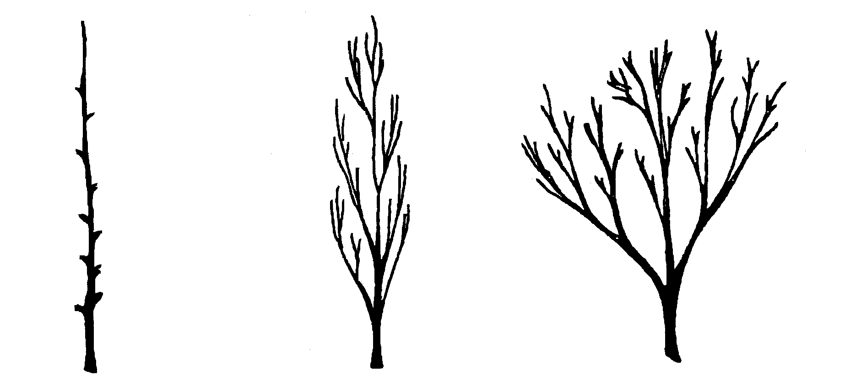

1 | 2 | 3
columnaire | fastigé | dressé

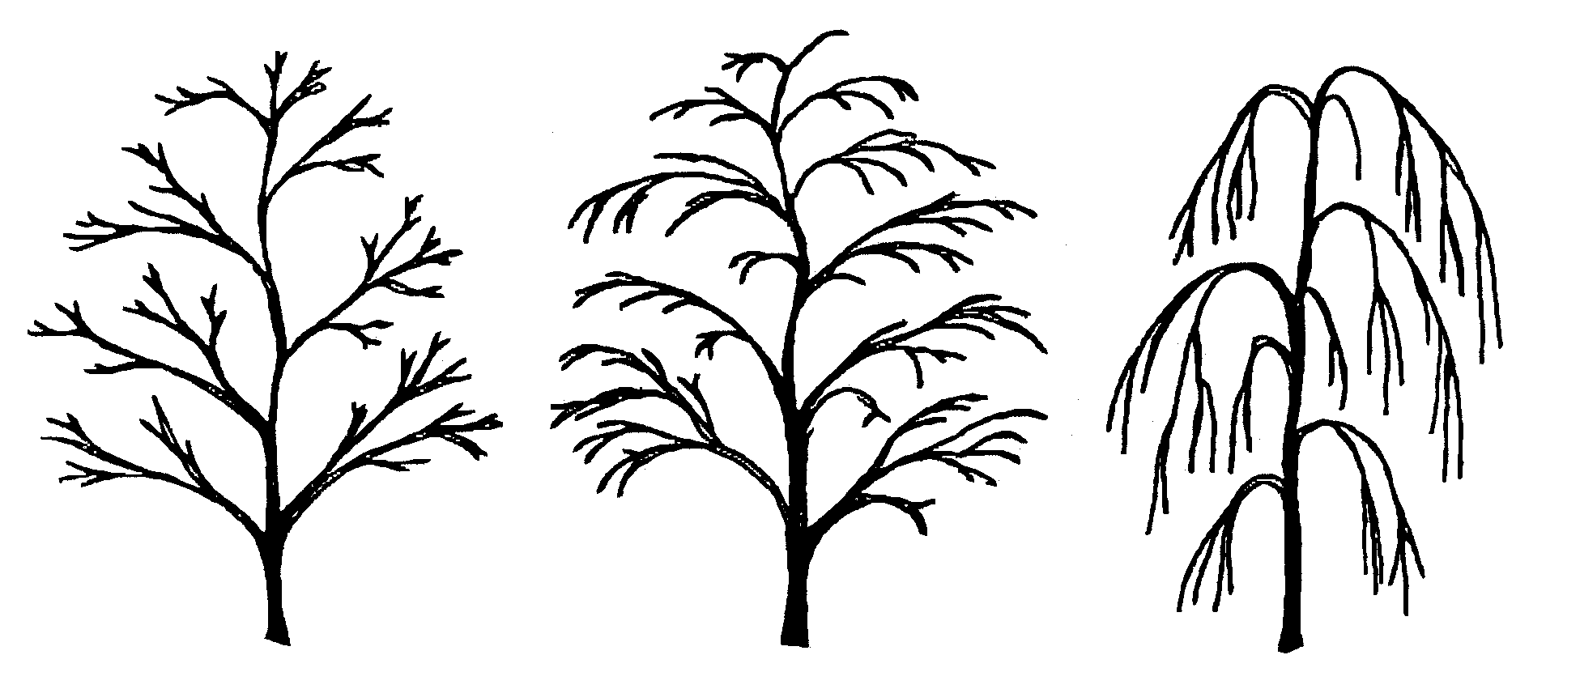
4 | 5 | 6
divergent | retombant | pleureur

Add. 3 : Rameau : couleur

Toutes les observations relatives au rameau de l’année doivent être effectuées sur des rameaux du pourtour de l’arbre en été lorsque l’arbre est toujours en phase de croissance.

Add. 5 : Fleur non épanouie : couleur (stade ballon)

Toutes les observations relatives à la fleur non épanouie doivent être effectuées sur le deuxième ou le troisième bouton floral au moment de l’ouverture de la fleur terminale.

Add. 30 : Fruit : forme

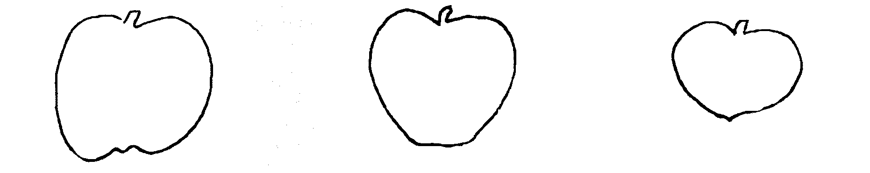
1 | 2 | 3
globuleuse | conique globuleuse | conique globuleuse large

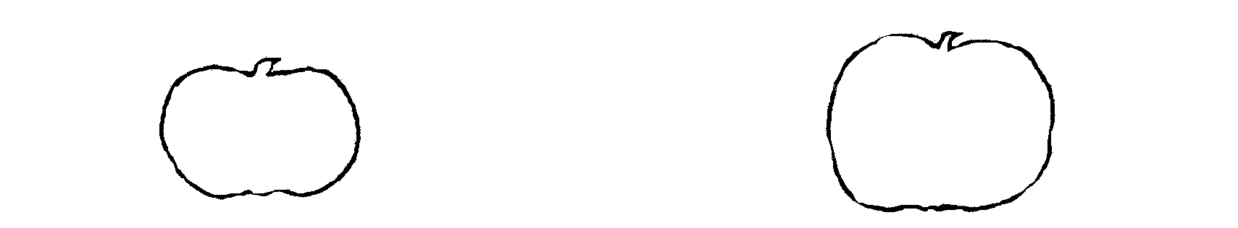
4 | 5
obloïde aplatie | obloïde

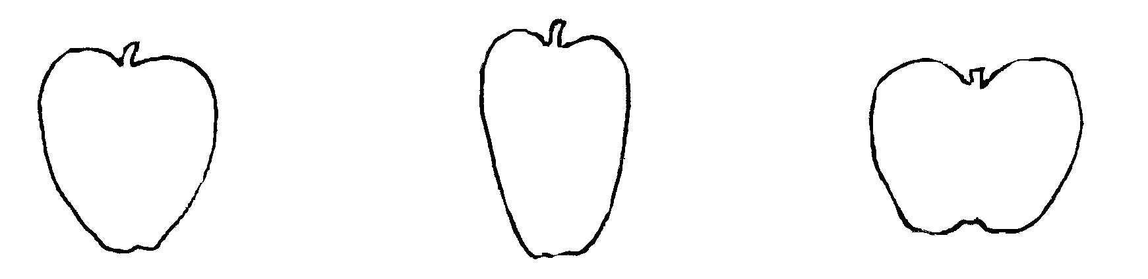
6 | 7 | 8
conique | conique étroite | conique tronquée

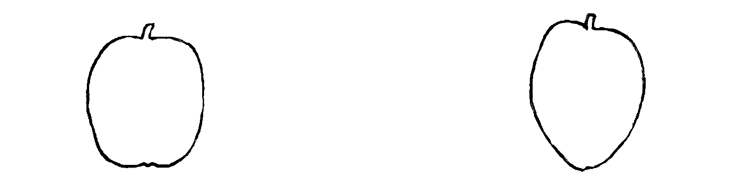
9 | 10
ellipsoïde | conique ellipsoïde (ovale)
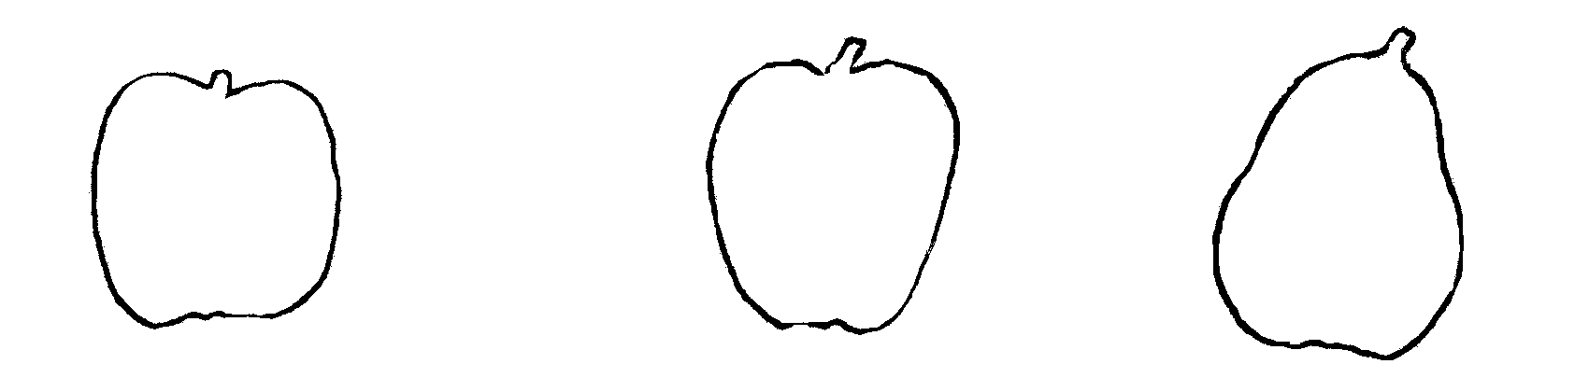

11 | 12 | 13
oblongue | conique oblongue | piriforme

Bibliographie
Den Boer, Arie F. : 1959 “Ornamental Crab Apples”, American Association of Nurserymen, USA.

Bean, W.J. : “Trees and Shrubs Hardy in the British Isles”, John Murray, 1970-1980, 4 vols.

Fiala, Fr. John L. : 1994 “Flowering Crab Apples, the genus Malus” Timber Press, Portland, Oregon, USA, (273 pp.).

Grootendorst, Herman J. : 1964 “Malus - sierappels”, Dendroflora, NL (1964, 1 : pp. 3-15).

Hillier Nurseries (Winchester) Ltd. : 1991 “The Hillier Manual of Trees and Shrubs”, David and Charles, Newton Abbott, Devon, UK (pp. 263-269).

Krussmann, G. : “Manual of Cultivated Broadleaved Trees and Shrubs”, 1984-1986, Batsford, London, 3 vols.

Royal Horticultural Society, London : “The New Royal Horticultural Society Dictionary of Gardening”, 1992, Macmillan Press Ltd, London, 4 vols.

Wyman, Donald E. : 1965 “Trees for American Gardens”, MacMillan, New York, USA (pp 293-319, 483-486).

Questionnaire technique
QUESTIONNAIRE TECHNIQUE |  |  |  | Page {x} de {y} |  |  | Numéro de référence :
 |  |  |  |  |  |  | Date de la demande :
 |  |  |  |  |  |  | (réservé aux administrations)
QUESTIONNAIRE TECHNIQUE
à remplir avec une demande de certificat d’obtention végétale

1. Objet du questionnaire technique
1.1 Genre
1.1.1 Nom latin |  |  | Malus Mill.
1.1.2 Nom commun |  |  | Pommier ornemental
1.2 Espèces (compléter)
1.2.1 Nom latin
1.2.2 Nom commun
2. Demandeur
Nom
Adresse
Numéro de téléphone
Numéro de télécopieur
Adresse électronique
Obtenteur (s’il ne s’agit pas du demandeur)
3. Dénomination proposée et référence de l’obtenteur
Dénomination proposée
(le cas échéant)

Référence de l’obtenteur
4. Renseignements sur le schéma de sélection et le mode de multiplication de la variété

4.1 Schéma de sélection

Variété résultant d’une :

4.1.1 Hybridation

a) hybridation contrôlée [ ]
(indiquer les variétés parentales)
b) hybridation à généalogie partiellement inconnue [ ]
(indiquer la ou les variété(s) parentale(s) connue(s))
c) hybridation à généalogie totalement inconnue [ ]

4.1.2 Mutation [ ]
(indiquer la variété parentale)

4.1.3 Découverte [ ]
(indiquer le lieu et la date, ainsi que la méthode de développement)

4.1.4 Autre [ ]
(préciser)

4.2 Méthode de multiplication de la variété

a) boutures [ ]

b) reproduction ou multiplication in vitro [ ]

c) autre (préciser) [ ]

5. Caractères de la variété à indiquer (le chiffre entre parenthèses renvoie aux caractères correspondants dans les principes directeurs d’examen; prière d’indiquer la note appropriée).

 | Caractères |  |  |  |  | Exemples de variétés |  |  |  |  | Note
5.1  (6) | Fleur: type
 | simple |  |  |  |  | Profusion |  |  |  |  | 1[ ]
 | demi-double |  |  |  |  | Malus x scheideckeri |  |  |  |  | 2[ ]
 | double |  |  |  |  | Nieuwlandiana |  |  |  |  | 3[ ]
5.2i  (12) | Pétale: couleur de la zone marginale de la face interne
 | Code RHS des couleurs (indiquer le numéro de référence)
5.2ii  (12) | Pétale: couleur de la zone marginale de la face interne
 | blanc |  |  |  |  |  |  |  |  |  | 1[ ]
 | rose pâle |  |  |  |  |  |  |  |  |  | 2[ ]
 | rose foncé |  |  |  |  |  |  |  |  |  | 3[ ]
 | rouge |  |  |  |  |  |  |  |  |  | 4[ ]
 | pourpre |  |  |  |  |  |  |  |  |  | 5[ ]
5.3  (16) | Feuille en cours de croissance: couleur du limbe
 | vert |  |  |  |  | John Downie |  |  |  |  | 1[ ]
 | vert rougeâtre |  |  |  |  | Winter Gold |  |  |  |  | 2[ ]
 | rouge |  |  |  |  |  |  |  |  |  | 3[ ]
 | brun rougeâtre |  |  |  |  | Laura |  |  |  |  | 4[ ]
 | bronze |  |  |  |  | Indian Magic |  |  |  |  | 5[ ]
 | pourpre |  |  |  |  | Royalty |  |  |  |  | 6[ ]
 | Characteristics |  |  |  |  | Example Varieties |  |  |  |  | Note
5.4  (29) | Fruit: taille
 | très petit |  |  |  |  | Malus sargentii |  |  |  |  | 1[ ]
 | petit |  |  |  |  | Profusion |  |  |  |  | 3[ ]
 | moyen |  |  |  |  | John Downie |  |  |  |  | 5[ ]
 | grand |  |  |  |  | Wynema |  |  |  |  | 7[ ]
 | très grand |  |  |  |  | Niedzwetzkyana |  |  |  |  | 9[ ]
5.5  (35) | Fruit: couleur dominante
 | jaune blanchâtre |  |  |  |  |  |  |  |  |  | 1[ ]
 | jaune |  |  |  |  | Golden Hornet |  |  |  |  | 2[ ]
 | vert blanchâtre |  |  |  |  |  |  |  |  |  | 3[ ]
 | jaune vert |  |  |  |  | White Cascade |  |  |  |  | 4[ ]
 | vert moyen |  |  |  |  | Malus trilobata |  |  |  |  | 5[ ]
 | orange |  |  |  |  | Evereste |  |  |  |  | 6[ ]
 | rouge clair |  |  |  |  |  |  |  |  |  | 7[ ]
 | rouge moyen |  |  |  |  | Red Jade |  |  |  |  | 8[ ]
 | rouge foncé |  |  |  |  | Profusion |  |  |  |  | 9[ ]
 | pourpre |  |  |  |  | Purple Prince |  |  |  |  | 10[ ]
 | brunâtre |  |  |  |  |  |  |  |  |  | 11[ ]
6. Variétés voisines et différences par rapport à ces variétés

Dénomination(s) de la ou des variété(s) voisine(s) de votre variété candidate |  | Caractère(s) par lequel ou lesquels votre variété candidate diffère des variétés voisines |  |  | Décrivez l’expression du ou des caractère(s) chez la ou les variété(s) voisine(s) |  |  | Décrivez l’expression du ou des caractère(s) chez votre variété candidate
(Exemple) |  | Fruit : couleur dominante |  |  | rouge clair |  |  | rouge moyen
7. Renseignements complémentaires pouvant faciliter l’examen de la variété

7.1 En plus des renseignements fournis dans les sections 5 et 6, existe-t-il des caractères supplémentaires pouvant faciliter l’évaluation de la distinction de la variété?

Oui [ ] Non [ ]

(Dans l’affirmative, veuillez préciser)

7.2 Conditions particulières pour l’examen de la variété

7.2.1 Des conditions particulières sont-elles requises pour la culture de la variété ou pour la conduite de l’examen?

Oui [ ] Non [ ]

7.2.2 Dans l’affirmative, veuillez préciser :

7.3 Autres renseignements

8. Autorisation de dissémination

a) La législation en matière de protection de l’environnement ou de la santé de l’homme et de l’animal soumet-elle la variété à une autorisation préalable de dissémination?

Oui [ ] Non [ ]

b) Dans l’affirmative, une telle autorisation a-t-elle été obtenue?

Oui [ ] Non [ ]

Si oui, veuillez joindre une copie de l’autorisation.

9. Je déclare que, à ma connaissance, les renseignements fournis dans le présent questionnaire sont exacts :

Nom du demandeur

Signature Date

[Fin du document]

* Ces noms, corrects à la date d’introduction des présents principes directeurs d’examen, peuvent avoir été révisés ou actualisés. [Il est conseillé au lecteur de se reporter au code taxonomique de l’UPOV, sur le site Web de l’UPOV (www.upov.int), pour l’information la plus récente].

